附件二：报名资料封面及目录

广州医科大学附属中医院
医用耗材项目调研报名资料

耗材名称：
品牌名称：
注册证号：
公司名称：
联系人：
联系电话：
联系邮箱：
日期：

资料目录
序号 | 材料名称 | 页码
1 | 供应商《营业执照》 | 第( )页
2 | 供应商《医疗器械经营许可证》  未被列入失信名单的查验证明截图（信用中国和中国政府采购网查询截图） | 第( )页
3 | 国产厂家/进口总代《企业法人营业执照》 | 第( )页
4 | 《医疗器械生产许可证》/进口总代《医疗器械  经营许可证》/第一类生产备案/消毒产品生产  企业卫生许可证等 | 第( )页
5 | 医疗器械注册证（及其附件“产品技术要求”） /消毒产品卫生安全评价报告 | 第( )页
6 | 产品销售授权委托书（不得少于6个月，不超过3级授权） | 第( )页
7 | 业务员的法定代表人授权委托书 | 第( )页
8 | 说明书、检验报告、报关单、质量保证协议书 | 第( )页
9 | 广州市平台产品规格型号详情截图 | 第( )页
10 | 产品报价单（参考下面模板要求） | 第( )页
11 | 市场用户名单（参考下面模板要求）  （同类型同规格产品近两年各大医院名单及价格） | 第( )页
12 | 用户名单中对应的近两年产品发票复印件  （尽量提供五个三甲用户，用户数量会影响准入评估） | 第( )页
13 | 产品彩页、外包装正反面照片 | 第( )页
14 | 公司认为需要提交的其它材料 | 第( )页
说明：
1、以上材料需加盖公章，按顺序摆放，均在有效期内。
2、材料中的任何重要的插字、涂改和增删，必须由法定代表人或经其正式授权的代表在旁边加盖公章或签字才有效。

9、广州市平台产品规格型号详情截图
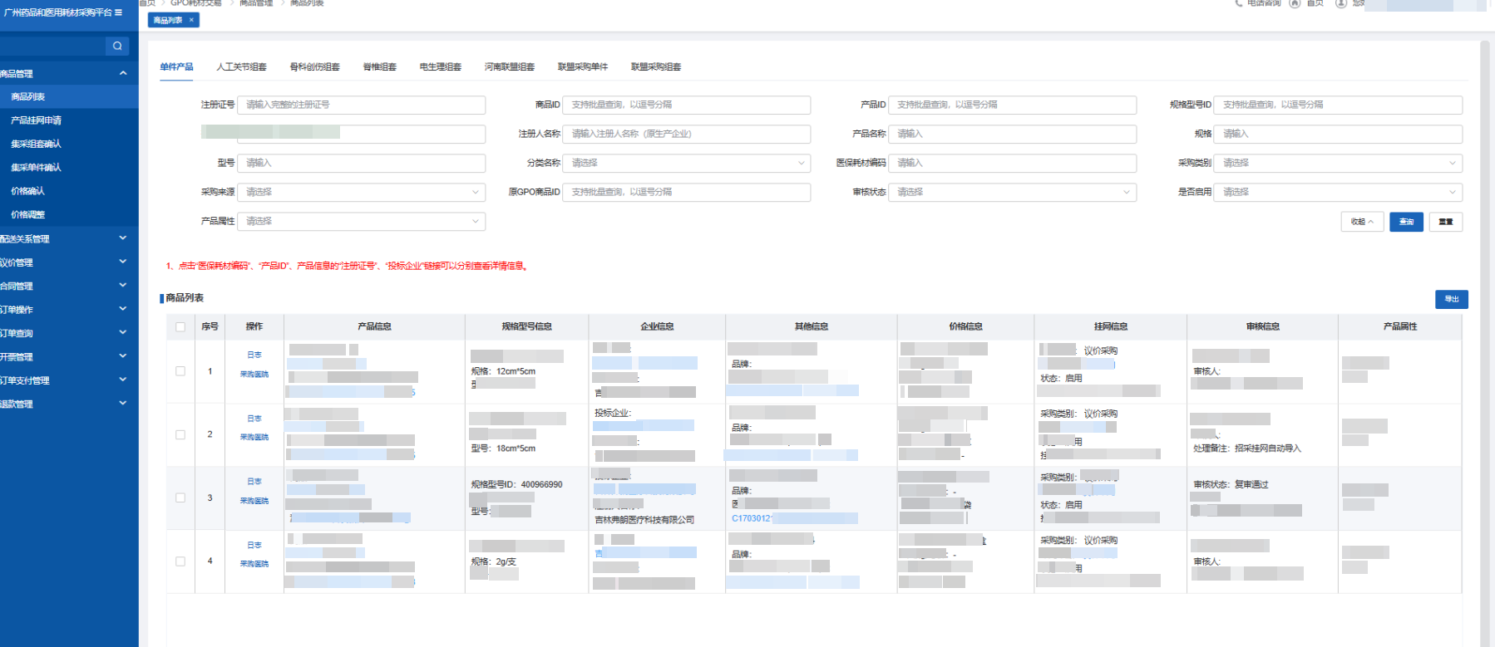
10、产品报价单

公司名称（盖章）： |  |  |  |  | 联系人： |  |  | 联系电话：
序号 | 产品名称  （注册证名） | 注册证号 | 规格 | 型号 | 产品单位 | 生产厂家 | 报价  （不高于平台挂网价） | 授权有效日期 | 市平台  规格型号ID | 医保耗材编码
1
2
备注：
1、国家医保编码需提供广州医保医用耗材目录相对应的信息；
2、所填信息需与《调研产品信息收集表》严格保持一致，否则视为无效；
3、所报价格需可在“广州药品和医用耗材采购平台”签订采购合同或补充协议。

11、市场用户名单
序号 | 医院名称 | 医院所在区域（**省**市） | 医院类型（三甲、三级综合、二甲等） | 采购方式（长期准入、临购） | 合作期限（**年**月~**年**月）

法定代表人授权委托书

（供应商名称）法定代表人 （姓名） 代表本公司授权（姓名） 为本公司合法代理人，负责我公司 （产品名称） 在 （区域） 的销售和售后服务等工作，并以本企业名义处理一切与之有关的事务。
本公司认可，被授权人的签字与本公司公章具有相同的法律效力。
授权期限：___________________至_____________________
法定代表人签字（盖章）：_____________________
代理人（被授权人）签字（盖章）：___________________________
代理人（被授权人）联系方式：__________________________

粘贴法定代表人身份证复印件（正面） | 粘贴代理人身份证复印件（正面）

（请在骑缝处加盖供应商公章）

